**КОНСУЛЬТАТИВНО-ДОРАДЧИЙ ОРГАН (КДО)**

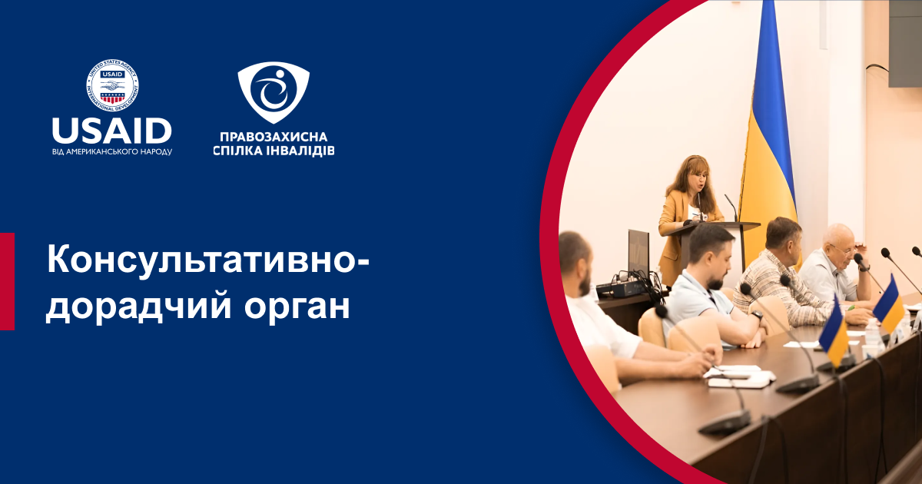

Консультативно-дорадчий орган (КДО) — це колегіальна установа або орган, який створений при органі влади на постійній чи тимчасовій основі з метою забезпечення участі громадян в управлінні справами через проведення консультацій із громадськістю, попереднього обговорення питань, віднесених до компетенції органу публічної влади та здійснення громадського контролю за його діяльністю.

Правовою основою утворення та діяльності таких органів є Конституція України, закони та інші нормативно-правові акти.

Статус консультативно-дорадчого органу, повноваження, основні напрями і форми діяльності визначаються положенням про конкретний орган, яке прийнято ОМС громади.

КДО може мати різні назви (залежно від сфери, складу, функцій). Наприклад, Громадська рада, Молодіжна рада, Рада ВПО, Поважна рада, Рада учасників АТО/ООС тощо).

Консультативно-дорадчі органи є дієвим інструментом врахування голосу та побудови демократії. Участь мешканців у КДО є обов’язковим елементом розвитку громад. Цей важливий аспект взаємодії відкриває двері до ефективного прийняття рішень та сприяє активному залученню громадськості у формуванні стратегій та програм для місцевого розвитку.

Участь у консультативно-дорадчих органах дозволяє мешканцям висловлювати свої думки та робити важливий внесок у процеси прийняття рішень, сприяючи вбудованій демократії.

Ця співпраця формує систему, де громада взаємодіє із владою та іншими зацікавленими сторонами, зміцнюючи взаєморозуміння. Такий підхід є ключовим для успішного вирішення різноманітних проблем та викликів, що стоять перед громадою, а також забезпечує врахування думки представників різних суспільних верств населення.

**Як дізнатися, чи утворено у вашій громаді КДО?**

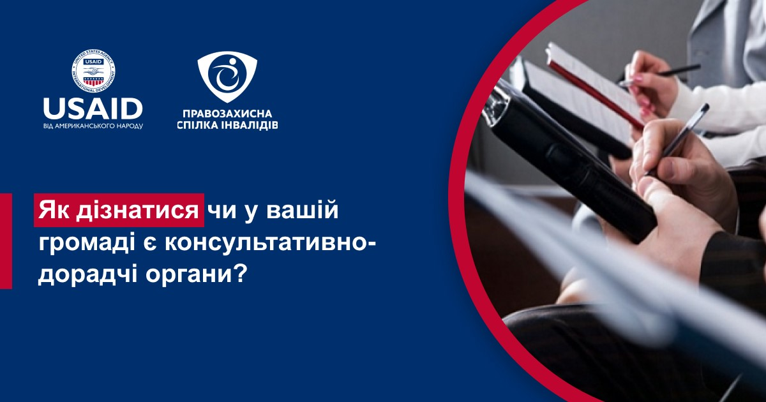

1. Перевірити інформацію на офіційних ресурсах ОМС / громади (офіційний сайт, офіційні групи в соціальних мережах), а також на інформаційний стендах ОМС.

НА ЩО ЗВЕРНУТИ УВАГУ, ЩОБ ПРИШВИДЧИТИ ПОШУК:

1. Окремі сайти можуть містити окремі вкладки (підвкладки) в своїй структурі, мати рубрику/категорію щодо цього питання.

А отже шукаємо вкладки «громадськості», «участь громадськості», «співпраця з мешканцями», «для мешканців громади», «консультативно-дорадчі органи», «КДО» тощо.

Як правило, інформація, що нас цікавить знаходиться в таких вкладках.

2. Також можемо використати пошук за «ключовими словами», на офіційному сайті використовуємо інструмент «пошук» в якому вводимо вищезазначені словосполучення, також пробуємо варіанти назв найпоширеніших КДО (Молодіжна рада, Громадська рада, Рада ВПО).

3. Інколи інформацію про створення КДО можемо знайти у блоці «документи», «прийняті ріщення», «для ознайомлення».

2. Звернутися з питанням на особистому прийомі у представника ОМС, через форму «питання / відповіді» на офіційному сайті ОМС.

3. Звернутися до ОМС зі зверненням або із запитом щодо доступу до публічної інформації щодо факту наявності існуючого (існуючих) КДО в громаді.

ЗВЕРТАЄМО ВАШУ УВАГУ: доволі часто в громаді утворено кілька КДО, тому доцільно у зверненні/запиті ставити питання щодо надання інформації стосовно всіх КДО, які утворені в громаді.

РЕКОМЕНДАЦІЯ: Рекомендуємо обрати третій спосіб, тому що дуже часто на офіційних сайтах відсутня повна та достатня інформація.

Обираючи між такими інструментами як особисте звернення та запит на доступ до публічної інформації (інформаційний запит) рекомендуємо обрати останній та звертатися до представників органів влади у порядку, визначеному Законом України «Про доступ до публічної інформації», оскільки в цьому випадку загальний строк для надання відповіді на ваш запит представником ОМС складатиме 5 робочих днів з дати отримання, а у випадку просто звернення загальний строк надання відповіді становить 30 днів.

Щодо правил оформлення запиту на інформацію варто дотримуватися вимог, які встановлені статтею 19 Закону України «Про доступ до публічної інформації».

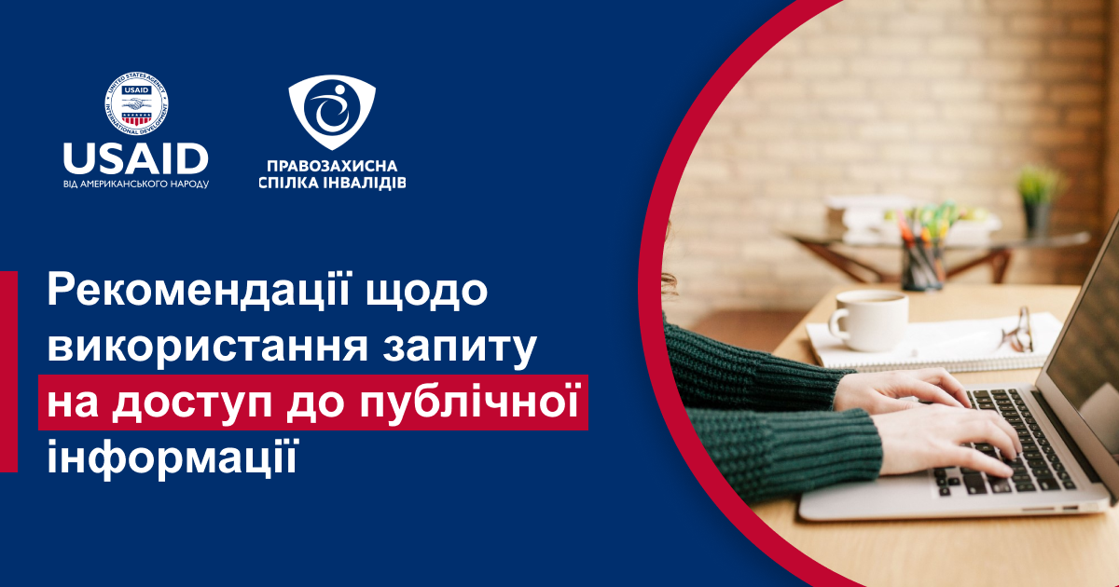

Законодавцем встановлено, що запит на інформацію може бути індивідуальним або колективним. Запити можуть подаватися в усній, письмовій чи іншій формі (поштою, факсом, телефоном, електронною поштою) на вибір запитувача.

РЕКОМЕНДАЦІЯ: Обрати письмову форму (для наявності доказу відправлення, що відсутній при простому усному зверненні, та направити запит електронною поштою (для економії ресурсів та пришвидшення отримання вашого запиту ОМС).

Формуйте запит просто та чітко.

Одна із запорук своєчасного отримання інформації — належно сформований запит. Що простіше він оформлений, то більше шансів швидко отримати інформацію. Більшість розпорядників публічної інформації стикаються з проблемою інформаційно обтяженого запиту, зі змісту якого неможливо визначити, який саме документ людина запитує.

А отже, запит не повинен містити зайвої інформації, такої як:

● передумови написання запиту;

● як цей документ стосується безпосередньо вас;

● для яких цілей ви його запитуєте;

● новели запитуваного документу.

Інформаційний запит подається в довільній формі, проте має містити такі реквізити згідно з вимогами Закону України «Про доступ до публічної інформації»:

1) ім'я (найменування) запитувача, поштову адресу або адресу електронної пошти, а також номер засобу зв'язку, якщо такий є;

2) загальний опис інформації або вид, назву, реквізити чи зміст документа, щодо якого зроблено запит, якщо запитувачу це відомо;

3) підпис і дату за умови подання запиту в письмовій формі.

З метою спрощення процедури оформлення письмових запитів на інформацію особа може подавати запит через заповнення відповідних форм запитів на інформацію, які можна отримати в розпорядника інформації та на офіційному вебсайті відповідного розпорядника. Зазначені форми мають містити стислу інструкцію щодо процедури подання запиту на інформацію, її отримання тощо.

У разі, якщо з поважних причин (інвалідність, обмежені фізичні можливості тощо) особа не може подати письмовий запит, його має оформити відповідальна особа з питань доступу до публічної інформації, обов'язково зазначивши в запиті своє ім'я, контактний телефон, та надати копію запиту особі, яка його подала.

Якщо КДО утворений у громаді, то, відповідно, можна подати заяву із зазначенням бажання долучитися до КДО як член або експерт.